ЛАБОРАТОРНАЯ РАБОТА 6

Цель: Научиться обмену данными между формами. Использовать стили.
Требование: Каждая подгруппа из 2-х человек выполняет общее задание. Название проекта – ваши фамилии.

- Запустить QtCreator и создать приложение Qt Widgets.
- Разместить на форме компоненты pushButton, label, lineEdit, dateEdit, radioButton и по желанию verticalSpacer или другие средства для компоновки:
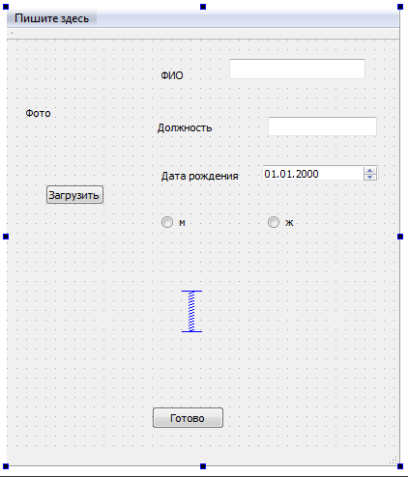

Данная форма будет принимать информацию о сотруднике: ФИО, фотография (на форме это label с надписью «фото» и кнопкой «загрузить»), должность, дата рождения и пол. Вы должны добавить еще одно поле информации о сотруднике на свое усмотрение, не повторяясь с другими студентами.

- Используя менеджеры компоновки и различные средства оформления виджетов (пример показан на рисунке), оформите внешний вид приложения на свой вкус:
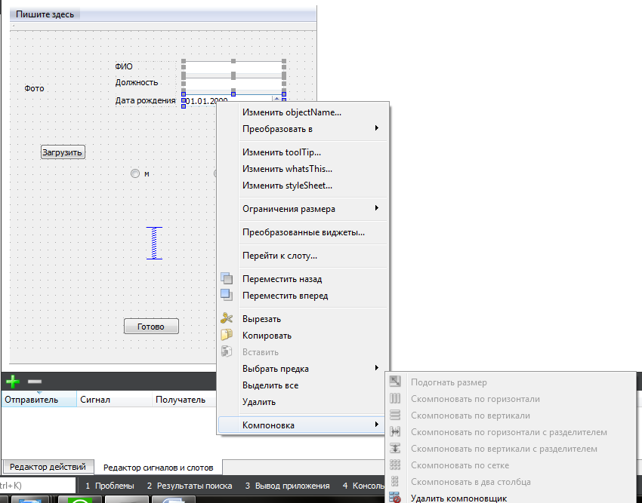
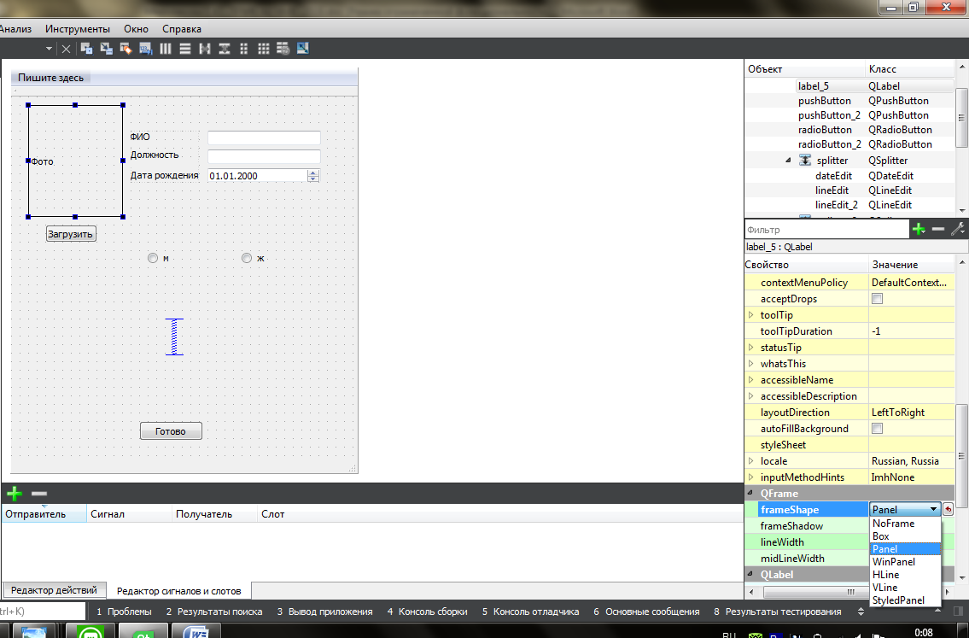

- Придайте приложению определенный стиль. Для этого нужно создать свой файл css и подключить его к программе, либо оформить стиль готовыми средствами QtCreator.

- Теперь необходимо создать и добавить вторую форму. Переходим в режим редактора и правой кнопкой добавляем Qt / Класс Формы Qt Designer. Выбираем Widget, меняем стандартное имя Form на свои фамилии и добавляем в проект. В задании эта форма будет указана со стандартным именем.
На второй форме добавляем label и textEdit для вывода информации и buttonBox (с тремя кнопками) для сохранения информации, загрузки и очистки полей:

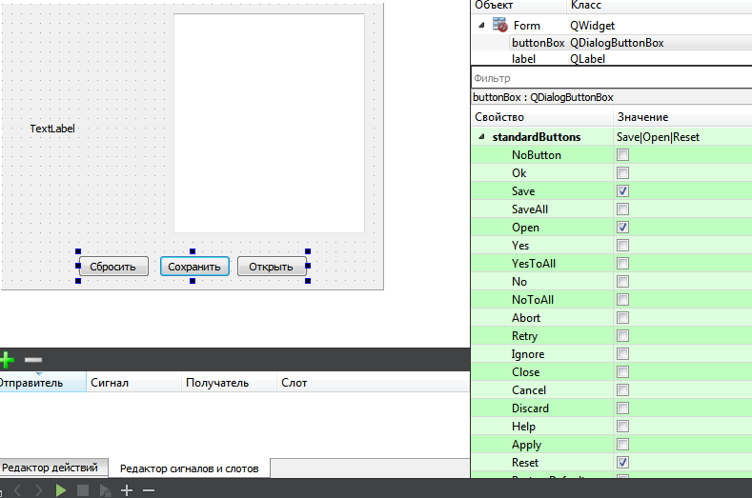

- Добавим новую форму в уже существующее главное окно. Для этого в mainwindow.h подключим заголовочный файл формы:
#include "form.h"
И создадим указатель на будущую форму:
private:
Form *myform;

- В конструкторе главного окна добавим создание нового объекта - формы.
MainWindow::MainWindow(QWidget *parent) :
QMainWindow(parent),
ui(new Ui::MainWindow)
{
ui->setupUi(this);
myform = new Form(); // создаем форму
}

- Для того чтобы по нажатию на кнопку первой формы показать вторую форму, в том же конструкторе подключим сигнал clicked() кнопки к слоту show() формы:
connect(ui->pushButton, SIGNAL(clicked()), myform, SLOT(show()));

- Запустите приложение, по нажатию на кнопку вы увидите вторую форму.

- Необходимо будет передавать введенные данные из первой формы во вторую. Для этого в mainwindow.h добавим сигнал, который будет отправлять введённые данные, и слот, который будет реагировать на нажатие кнопки и вызывать этот сигнал.
signals:
void sendData(QString str);

private slots:
void onButtonSend();

- Реализуйте обработчик нажатия кнопки «Загрузить» на первой форме. По нажатию на эту кнопку нужно запустить диалоговое окно открытия файла и загрузить выбранное изображение в label. Путь открытой картинки выводите в дополнительный lineEdit.

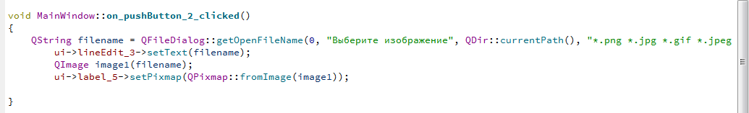

- Затем определим слот, в котором отправляются данные из первой формы. Для этого нужно решить, какие данные и как должны формироваться для отправки. Данные о сотруднике – это текстовая информация, которую мы собираем из виджетов на форме. Фотография сотрудника – это в данном случае также текстовая информация в виде пути к открытому файлу. Нажимаем правой кнопкой мыши на кнопке «Готово» главной формы и выбираем «перейти к слоту». В нем нужно сформировать строку данных:
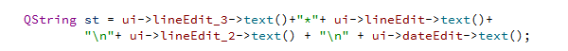
Здесь lineEdit_3 содержит путь к файлу. Эту часть строки мы отделяем символом «*» для того, чтобы потом успешно разделить строку, выделив этот путь от остальной информации.
- Добавляем пол сотрудника в нашу строку, в зависимости от выбранного radioButton:

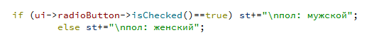
- И наконец, вызываем сигнал, в котором передаем введенные данные:
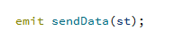
- Запись emit вызывает сигнал sendData, который в свою очередь передаёт "куда-то" данные из lineEdit. Теперь в конструкторе необходимо подключить к слоту onButtonSend сигнал клика по кнопке:
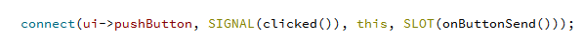

- Теперь во второй форме необходимо к чему-то подключить этот сигнал, а также его обработать. В form.h объявляем слот-приемник:

public slots:
void recieveData(QString str);

Данный слот будет принимать данные, которые мы передаем сигналом sendData из обработчика нажатия на кнопку первой формы. Данные приходят в виде сформированной, как было показано выше, строки. Эту строку нужно разбить, помня о разделителе «*»: В form.cpp определяем логику работы слота:

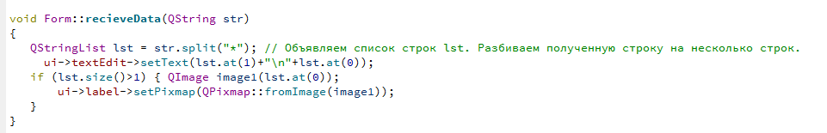
Таким образом, в textEdit выводится информация о сотруднике и путь к файлу с фотографией. Затем изображение выводится в label по пути, взятому из переданной строки.

- Подключаем к этому слоту сигнал из главной формы. Для этого в конструкторе в mainwindow.cpp пишем:

connect(this, SIGNAL(sendData(QString)), myform, SLOT(recieveData(QString))); //подключение сигнала к слоту нашей формы

- Запустите программу, проверьте ее работу.

- Осталось написать обработчики нажатия на кнопки второй формы: Сбросить, Сохранить, Открыть. Нажав правой кнопкой мыши на группу кнопок, вы перейдете в обработчик on_buttonBox_clicked. В нем необходимо определить какая кнопка была нажата и запрограммировать ее действие.

- По нажатию на «Сбросить» (Reset), нужно очищать поля формы. Кнопка в обработчике определяется так:

if (button->text() == "Reset")
- Напишите сохранение информации в файл из textEdit, используя примеры из предыдущий лабораторных.

- Чтобы реализовать загрузку информации из сохраненного файла обратно в форму, необходимо воспользоваться примерами из предыдущих лабораторных и сначала загрузить весь текст в textEdit. Затем, нужно взять строку с информацией и разбить ее на отдельные строки с помощью split(), выделить путь к файлу из четвертой строки и загрузить изображение в label:
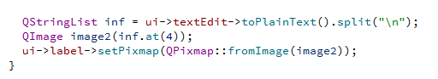
Разделителем в split() здесь служит знак перевода строки.
- Чтобы не возникало ошибок, реализуйте защиту от пустых полей при вводе информации на главной форме.

- Запустите программу, проверьте ее работу. Убедитесь, что форма названа по вашим фамилиям, реализовано дополнительное поле (см. пункт 2) и внешний вид приложения демонстрирует применение стилей.

